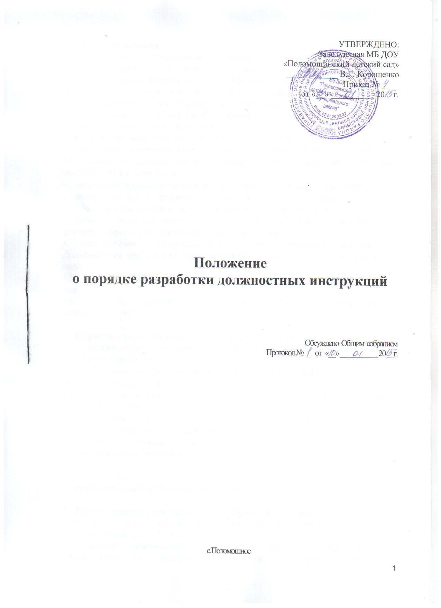

**1. Общие положения**

1. Должностная инструкция - организационно-правовой документ, в котором определяются основные функции, обязанности, права и ответственность работника МБ ДОУ «Поломошинский детский сад» (далее ДОУ) при осуществлении им деятельности в определённой должности.
2. Должностные инструкции на работников ДОУ разрабатываются руководителем. Должностные инструкции должны быть конкретны и фактически описывать рабочие места.
3. Должностные инструкции пересматриваются в едином порядке в соответствии с изменениями структуры и штатной численности ДОУ.
4. Значение должностной инструкции как организационного документа заключается в следующем:

* закрепляет правовой статус и место работника в системе управления;
* определяет задачи, функции, права и обязанности работника;
* позволяет обоснованно оценивать результаты деятельности;
* является правовой основой для аттестации работника, определения его дисциплинарной и материальной ответственности;

• устанавливает организационные основы правовой деятельности.  
Должностные инструкции пересматриваются, как правило, один раз в три года.

1. Срок хранения должностных в ДОУ составляет 3 года после замены их новыми.
2. Хранение оригиналов должностных инструкций осуществляется заведующей ДОУ.

**2. Порядок оформления должностных инструкций**

1. Должностная инструкция оформляется в соответствии и Инструкцией по делопроизводству ДОУ.
2. Должностная инструкция согласовывается с профсоюзным комитетом ДОУ и утверждается приказом заведующего
3. Текст должностной инструкцией как организационного документа состоит из следующих разделов:

* общие положения;
* функции (младший обслуживающий персонал);
* необходимые знания;
* должностные обязанности;
* права;
* ответственность;
* взаимоотношения. Связи по должности.

**3. Раздел должностной инструкции «Общие положения»**

В разделе «Общие положения» необходимо сформулировать и закрепить следующий состав информации:

• полное наименование должности (точное наименование в  
соответствии со штатным расписанием, с указанием категории  
работника в соответствии с Общероссийским классификатором  
профессий рабочих, должностей служащих и тарифных разрядов), место в системе управления, основную задачу деятельности (в соответствии с одной из основных задач структурного подразделения);

* в чьём непосредственном подчинении находится работник (кому подчиняется дополнительно на период отсутствия вышестоящего лица);
* порядок назначения на должность и освобождения от неё (приёма и увольнения - для работника ДОУ) - по представлению какого лица производится назначение, с каким должностным лицом согласовывается назначение;
* порядок замещения в случае временного отсутствия работника (закрепляется схема взаимозаменяемости или перераспределение обязанностей, в том числе и порядок приёма - передачи дел материально ответственным лицам);
* установлен ли работнику ненормированный рабочий день, если его должность, специальность или профессия включены в утверждённый приказом заведующего перечень должностей, специальностей и профессий с ненормированным рабочим днём;
* входит ли работник в состав какого-либо коллегиального органа по должности - для руководителей особенно важно закрепить членство в аттестационных, квалификационных комиссиях, а для работников - возможность их включения в состав комиссий по приёму -передаче дел, проведению инвентаризации, списанию имущества и

др.;

* чем работник руководствуется в своей деятельности - указываются действующее законодательство, документы органов управления ДОУ, действующие нормативные и технологические документы, Правила внутреннего трудового распорядка и конкретная утверждённая должностная инструкция;
* чьи устные и письменные распоряжения выполняет работник -дополнительно к распоряжениям непосредственного руководителя или в его отсутствие;
* квалифицированные требования к образованию, стажу работы -разрабатываются на основании разделов «требования к квалификации» квалификационного справочника должностей руководителей, специалистов и других служащих, а также Тарифно-квалификационных характеристик по должностям работников отдельных отраслей;

что должен знать работник - по усмотрению руководителя могут быть сформулированы следующие подпункты: краткий перечень общих требований к знаниям в соответствии с типовой квалификационной характеристикой специальности, типовой перечень знаний, необходимых для замещения должностей, конкретный перечень знаний и умений, необходимых для замещения должности в конкретном структурном подразделении на определённом рабочем месте.

**4. Раздел должностей инструкции «Функции»**

1. Вразделе «Функции» перечисляются основные направления деятельности работника в соответствии с направлениями или одним направлением деятельности структурного подразделения.
2. В формулировках функций чётко отражается вклад работника в достижение поставленных перед структурным подразделением главных задач; указывается, какие функции работник выполняет самостоятельно, а в выполнении каких участвует.

**5. Раздел должностной инструкции «Должностные обязанности»**

1. Раздел «Должностные обязанности» включает перечисление работ, операций и технологий, которые выполняются работником ежедневно или с большой периодичностью.
2. Должностные обязанности объединяются в однородные группы в соответствии с функциями работника, в начале текста перечисляются должностные обязанности, которые работник выполняет самостоятельно, а в заключении - те, которые выполняются в сотрудничестве с другими работниками.
3. Регламентация должностных обязанностей работника в тексте излагается в последовательности, соответствующей реализации им общих управленческих целей.

**6. Раздел должностной инструкции «Права»**

6.1. Раздел «Права» строится по следующей логической схеме:

* права работника на самостоятельное принятие решений - перечисляются вопросы, которые он имеет право решать самостоятельно;
* права и контроль - перечисляются вопросы и действия, исполнение которых работник имеет право контролировать, выполняя свои функциональные обязанности по поручению руководителя;
* права требовать выполнения определённых действий, права давать распоряжения и указания и контролировать их исполнение;
* права визировать, согласовывать и утверждать документы конкретных видов.

6.2. В тексте данного раздела закрепляются права работника вносить  
предложения по совершенствованию деятельности, связанной с  
выполнением его непосредственных функций и технологий, в выполнении  
которых он участвует; входить в состав рабочих групп по подготовке и  
реализации конкретных проектов и участвовать в разработке  
коллегиональных решений, направленных на достижения главной задачи  
структурного подразделения или всего ДОУ.

**7. Раздел должностной инструкции «Ответственность»**

7.1. Раздел «Ответственность» предусматривает закрепление прежде всего ответственности за нарушение действующего законодательства, действий организационно-распорядительных и других документов в соответствии в разделом «Общие положения» должностной инструкции.

1. В необходимых случаях фиксируется полная материальная ответственность работника, в случае если его должность её предусматривает.
2. Фиксируются конкретные формулировки об ответственности за несоблюдение технологий, закреплённых в нормативно-технических документах предприятия, нарушения сроков выполнения работы, отказ от применения передовых приёмов работы и имеющихся технологических средств, отказ выполнять устные и письменные распоряжения руководителя, не противоречащие действующему законодательству.

**8. Раздел должностной инструкции «Взаимоотношения»**

1. Раздел «Взаимоотношения» должен содержать регламентацию информативно-документационных связей работника, которые он осуществляет для достижения цели деятельности ДОУ, перспективных и текущих задач структурного подразделения и для эффективного исполнения своих должностных обязанностей.
2. В начале раздела указывают связи внутри ДОУ, а затем - связи с внешними организациями.

**9. Раздел должностной инструкции «Должен знать»**

9.1. В разделе «Должен знать» указываются нормативные правовые документы, которые должен изучить данный работник и использовать в своей работе.

**10. Заключительное положение**

1. Руководители структурных подразделений несут ответственность за своевременную подготовку проектов должностных инструкций работникам своего подразделения и передачу их заведующему ДОУ.
2. Заведующий производит корректировку текста и передаёт для согласования в Профсоюзный комитет ДОУ
3. Должностные инструкции утверждаются, изменяются и отменяются по решению заведующего ДОУ.

Ознакомление работников с должностными инструкциями осуществляется при поступлении на работу в ДОУ заведующим - персонально под роспись. Должностная инструкция является обязательной для применения и соблюдения работником с даты ознакомления.

